神荼说明

安装
- 前端使用vue，管理后台用了golang和gin，正常安装即可。

管理配置
- 前后端都可以单独部署。
- 管理员密码字段是 config.yaml 文件中的adminpassword, 存在就修改管理员密码，不存在不修改，可以在启动后删除该字段。
- Mysql 存放配置文件，redis缓存数据是跟神荼网关进行交互，elasticsearch存放神荼网关的事件信息，redis和es 的配置后台要与网关的配置一致。
- 支持ldap登陆。
- 需要配置邮件服务器，重置密码时会用到。

具体配置
- 登陆页面，输入admin和 config中的adminpassword即可。
- 进入管理后台后，在系统管理页面管理用户和配置ldap及email设置。其中用户的角色选项是跟auth.json里面的一致，只有damin，其他角色在auth.json里面配置才会有（api是配置后端api权限，path是配置vue的展示前端路由）。
- 站点管理，需要先配置Upstream， 配置好网关的后端路由，才可以配置站点。配置好upstream之后，才可以添加站点，站点名称跟域名不是一个含义。添加完站点之后，就可以对站点进行管理了。
- IP管理是管理IP的允许和禁止的功能，在站点的操作栏内，点击IP管理即可对该站点的IP进行配置。
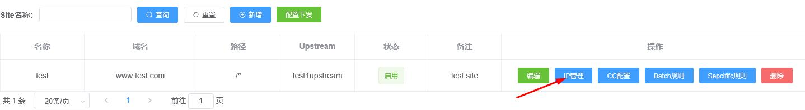
全局IP名单，在下拉框中选中全局即可对IP进行全局管理。（此处的域名是指站点名称）
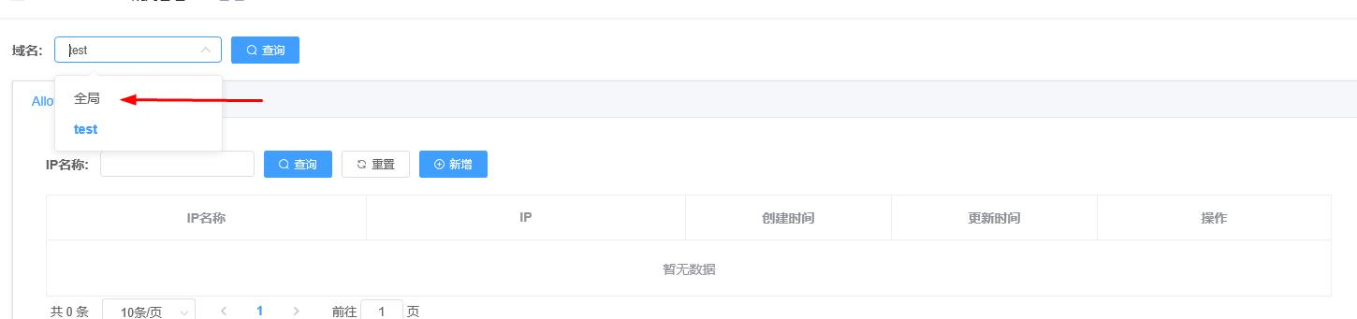
在允许名单和拒绝名单配置对应的IP即可。

- CC 配置，需要在对应的站点下面配置，没有全局配置。首先在域名处选中站点，在新增处即可添加CC配置。默认执行动作返回400，单位时间内超过次数即拦截该IP随后的请求。
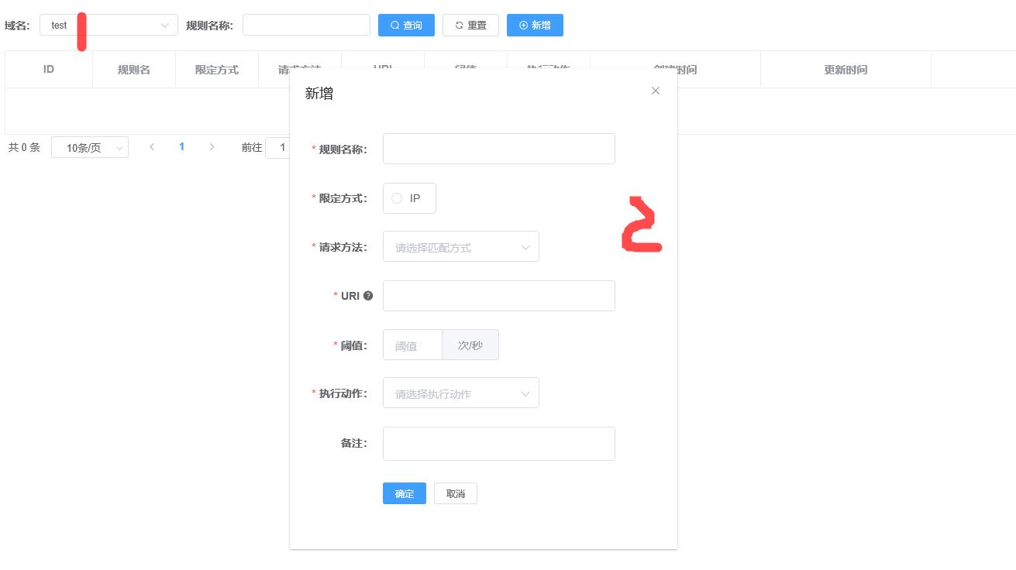
- 规则管理，分为两类，一类是batch规则，主要是满足后端的性能采用hyperscan的匹配引擎，第二类是specific规则，可以定制比较复杂的匹配功能，batch规则只有拦截功能，specific规则有允许和拦截两个动作选项，规则的优先级 specific允许 > specific 拦截 > batch拦截，例如对于静态文件可以直接允许而不需要经过规则处理。规则需要配置规则组，在规则组里面配置规则，规则组是跟站点脱离的，需要在站点操作里面跟规则关联。
新建规则组，只支持json、form和multipart类型请求解码，动作优先级由高到底。
规则组状态为关时不会启用该规则组。
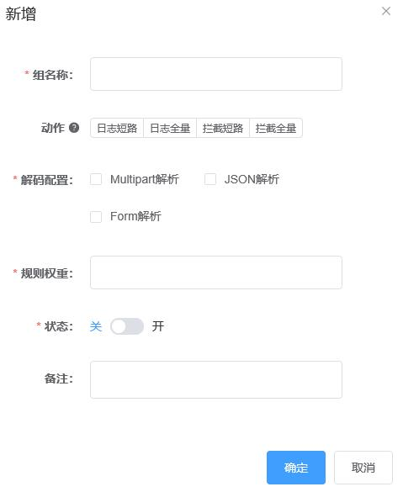

有了个规则组之后，才可以对该规则组进行规则配置。
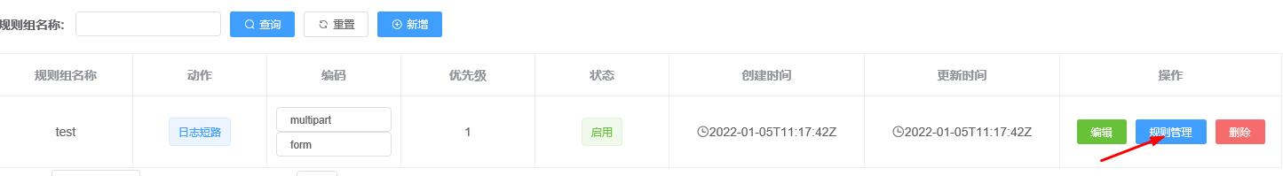
新增specific规则
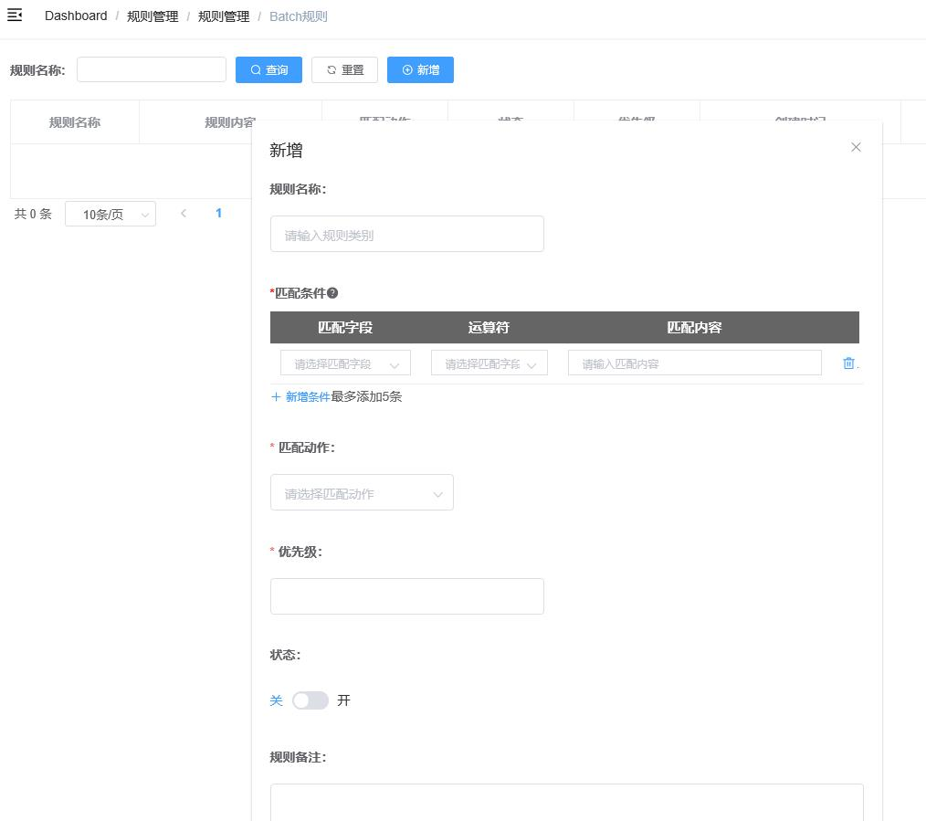
输入匹配条件、动作和优先级之后，就可以完成一条规则的配置，状态为关时不生效。
batch规则类似，但是只有匹配内容，匹配解析之后的参数（json、form等）。
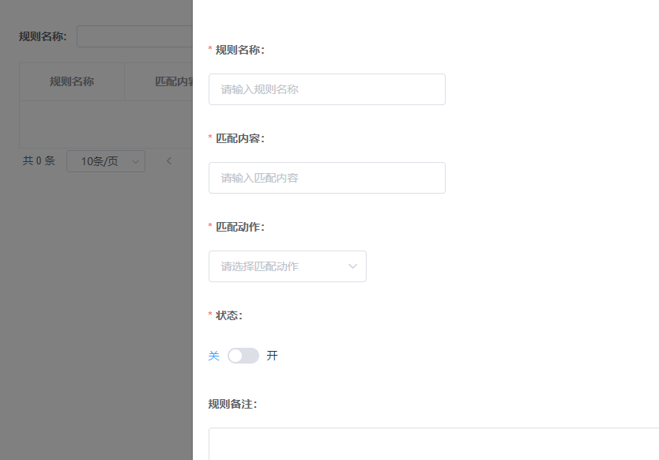

- 配置生效，点击配置下发即可，增量更新。
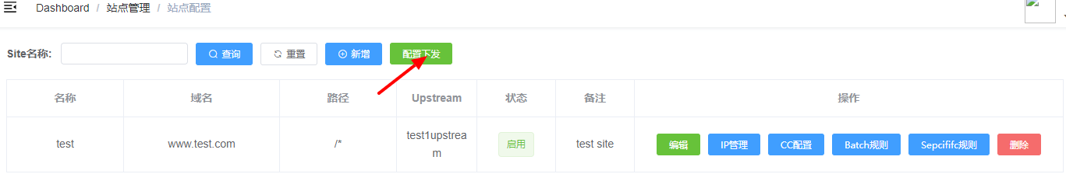

推荐
- 规则组的名字有意义一些，在报表上面会依据规则组进行分类报表。
- Specific 规则可以定制允许规则，且优先级最高，可以优先让不需过滤规则的请求放过。

